Ингульская Л.В. 10 класс Обществознание 23.09.2022 Урок № 7

Тема. Общество как система.
Цель: рассмотреть общество как сложную динамическую систему, знать особенности социальной системы, социальные институты.
Изучение нового теоретического материала. Работа с учебником
Задание 1. Прочитайте текст учебника «Особенности социальной системы» (стр.19-22), составьте краткий конспект.
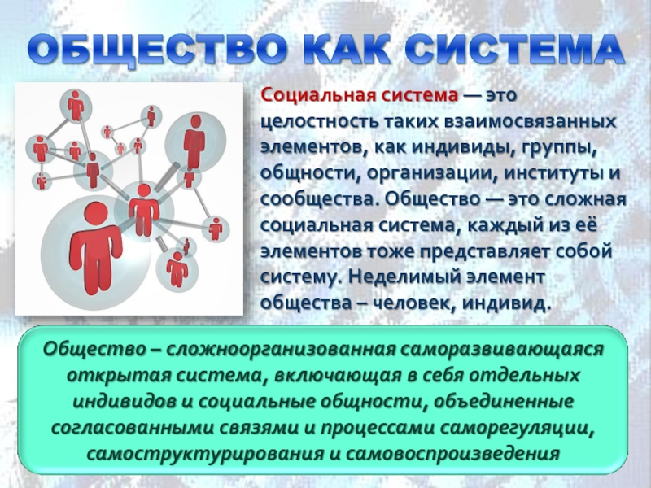
Задание 2. Запишите определение понятия «социальные институты», составьте схему «Социальные институты» (стр.23).
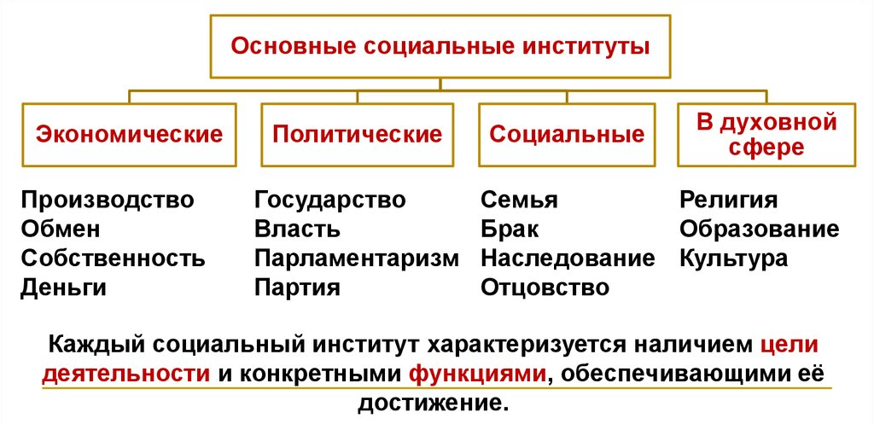
Закрепление изученного материала. Задание 3. Допишите предложение:
1) Общество представляет собой …
2) Система означает ….
3) Основными подсистемами общества являются …
4) Основным элементом общества как системы является ...

Задание, выполненное в письменном виде, должно быть сфотографировано и отправлено в виде файла. Для обратной связи можно использовать электронную почту lingulskaya@mail.ru, мессенджеры WhatsApp, Телеграмм.

